2023年度体检须知及流程

亲爱的小伙伴们！

我们高兴地通知大家，2023年度员工福利健康体检即将开始。为了让您更顺利的完成本次体检，请您仔细阅读本说明，并按照以下流程完成体检。请至少提前5-7个工作日（体检旺季3-6月份、9-12月份请至少提前7-10个工作日），预约体检。
体检预约：
预约方式一：客服电话400-728-7289
预约方式二：微信公众号预约
- 1.扫码关注微信公众号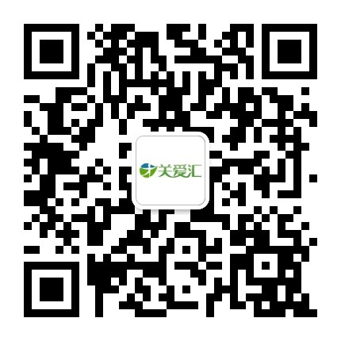

- 2.选择关爱汇，体检登录。 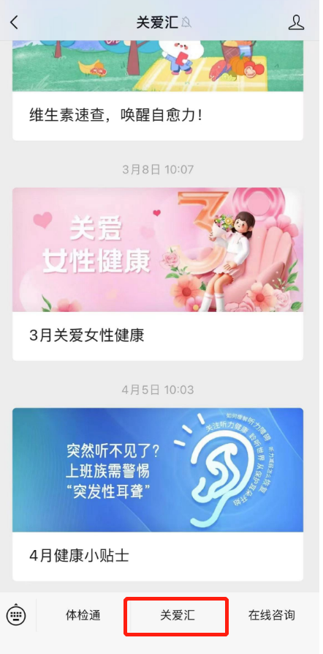

- 3.点击‘添加体检卡’，输入卡号、密码（实名制体检卡也可以使用身份证号登录，账号为身份证号、密码为身份后6位）

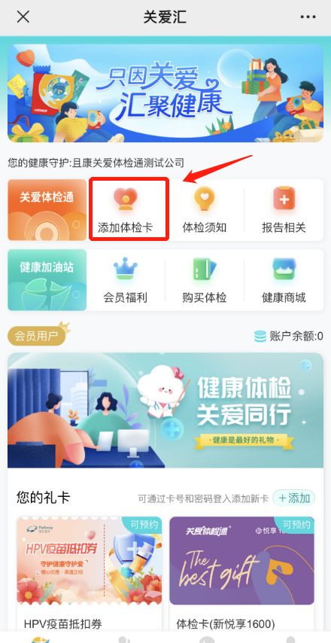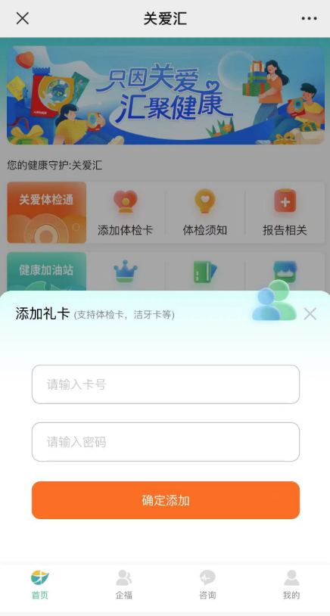

- 4.下拉选择至“您的礼卡”，点击后选择“立即使用”
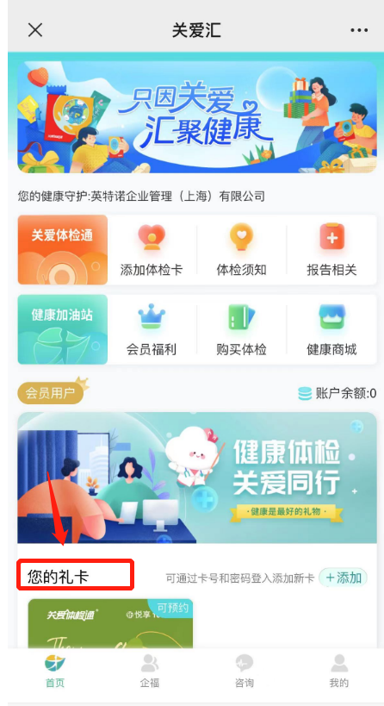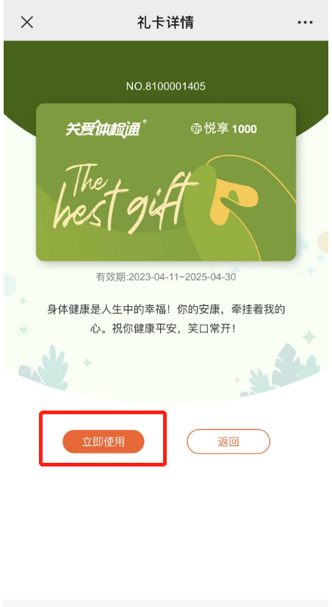
- 5. 我的体检点击立即预约，选择套餐多选一，若干个通道套餐自由选择。（实际以登录页面显示为准）

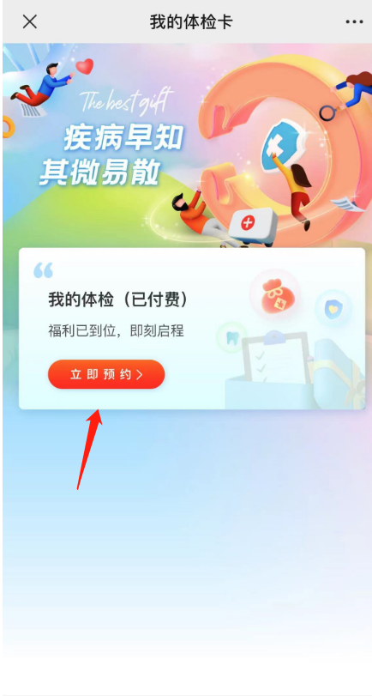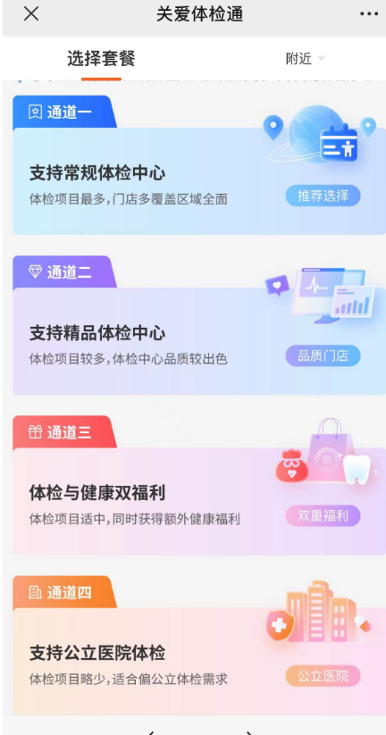
- 6.选择套餐后选择体检机构和体检日期，填写预约信息，后确认预约。
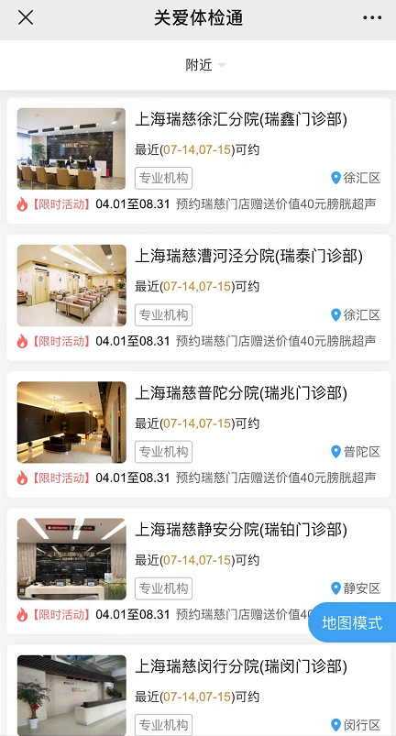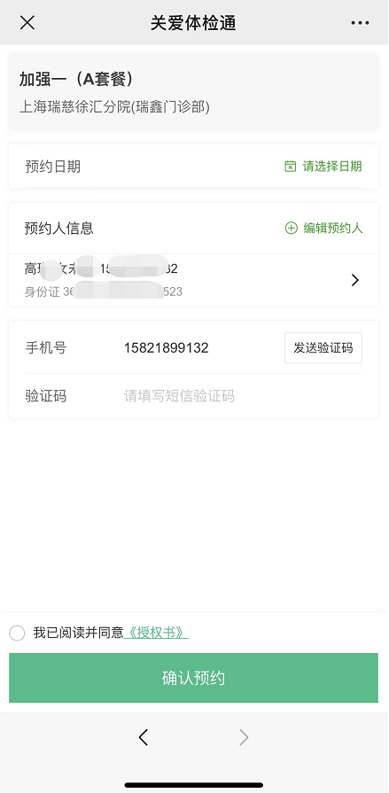

体检流程：
吃早餐
体检前台安排体检
体检

引导单交回前台
- 1.体检时间：7：30-10：00（请尽量不要超过10:00，否则会影响检查结果）。
- 2.检查当天请务必携带身份证。
- 3.检查当日早晨须空腹（可饮用少量清水），前一日晚上八点后请勿进食，以免影响血脂类检查结果。
- 4.女性同胞请特别注意：有一部分妇科检查项目例如"宫颈刮片"、"阴道彩超"等不适用于没有性生活史的女性，部分体检中心的医生可能习惯以"已婚"或"未婚"代替"是否有性生活史"进行询问，请注意区分。备孕，怀孕的准妈妈，哺乳期不能进行放射性检查，如x光、B超等。
- 5.女性员工平台或电话预约时，"未婚""已婚"的选择以是否有性生活界定，请预约时根据情况自行选择。
体检须知：
体检前您必须了解的：
1、请于体检前3天注意饮食均衡，如需做大便潜血检查需素食饮食，避免吃血制品、动物内脏、菠菜等
2、体检前1天清淡饮食，勿饮酒、和浓茶和咖啡，避免吃对肝、肾功能有损害的药物(降压药 降糖药除外)晚20:00后禁食，保证空腹10~12小时以便体检当日抽血检验，抽血时间最好在早上8:00~9:00最迟不宜超过10:30，以保证检验结果的准确性。做餐后两小时血糖者，做完空腹项目后进食(从吃一口中计时)2小时后抽血
3、体检前1天要注意休息，避免过度疲劳、剧烈运动和情绪激动，以免影响体检结果
4、有以下情况者，建议您痊愈后在另行预约参检日期:
A.有发热发烧症状的
B.患上呼吸道感染或其他已确认的传染性疾病
5、女性月经期间不宜参检，可另行预约参检日期。如参检，应避免做尿常规、便常规。妇科检查及妇科超。妇科及阴彩超需在月经净后5-7天，受检前一天禁阴道用药，请避免性生活
6、患有严重疾病或行动不便者不宜参检
体检中您必须了解的：
1、已预约好体检，但因有事情无法按照预约，日期前去，无需任何操作，下次想去时可通过登录“关爱汇”公众号修改预约时间。（仅支持3次修改）
2、务必预约成功并在正确的预约日期前往门店，如未预约直冲门店，体检当日不接待。
3、体检前后，体检现场有任何问题需要协助，可联系人工客服4007287289（服务时间7:30-17:30），告知客服人员身份证号码即可。
4、体检的当日早晨禁食、禁水、在抽血、腹部彩超、碳13检查后方可进食;如患有糖尿病冠心病、高血压等慢性疾病，请正常服药(少量水)，并告知医生
5、体检当日请着宽松轻便服装，不要穿带金属扣的内衣、不要佩戴首饰，以免影响放射检查;请勿携带贵重物品
6、患有糖尿病、冠心病等慢性病患者，请随身携带常规(急救)药品
7、体检时请向医生告知您的不适合曾患疾病，以便注意重点检查、综合分析和评估
8、孕妇不宜做X光胸透、幽门螺旋杆菌呼气等放射性项目，应在检前详细咨询导医或专科医生
9、请您认真听取医生的建议，及时复查、随诊或进一步检查治疗

体检后您必须了解的：
1、体检结束，我们会在完成体检报告后通知您。
2、如果检查结果反映出您的健康状况存在问题，请根据医生的建议和指导及时就 医，并且合理地安排好您目前的生活作息和习惯。
3、如果您此次检查身体状况良好，请保持您良好的生活习惯，并且定期给您的身体作一次全面检查。
4、电子报告获取：登录公众号“关爱汇”查询，若未及时获取，也可至参加的体检中心平台查询，体检中心通常在7个工作日内出具体检报告，若遇高峰期（一般在第四季度）可能会有延迟，请耐心等待。目前各大机构+医院已施行无纸化，暂无纸质报告。
5、请您保存好体检结果，以便和下次体检结果作对照，也可作为您就医时具有临床指导意义的资料。

体检前后，体检现场有任何问题需要协助，可联系人工客服4007287289（服务时间7:30-17:30），告知客服人员身份证号码即可。

